Национальная научно-образовательная корпорация ИТМО

Факультет программной инженерии и компьютерной техники

Направление подготовки 09.03.04 Программная инженерия

Дисциплина: «Математический анализ»

Расчетно-графическая работа на тему: «Предел»

Вариант: 6

Работу выполняли:

Студент: *Казаев Максим из группы Р3111*

Студент: *Рубин Михаил из группы Р3111*

Студент: *Шпак Всеволод из группы Р3109*

Студент: *Коваленко Илья из группы Р3123*

Студент: *Романенко Михаил из группы Р3111*

Преподаватель: *Правдин Константин Владимирович*

Ментор: *Кузьмина Анастасия Дмитриевна*

Санкт-Петербург, 2022

# Задание 1

Пользуясь методом математической индукции, докажите, что при любом n ∈ :

1) Ознакомьтесь с методом математической индукции. Например, в задачнике:

Кудрявцев Л. Д. и др. «Сборник задач по математическому анализу» Том 1 (2003).

2) Проверьте утверждение для номеров $n = 1, n = 2, n = 3$ (база индукции).

3) Предположите, что утверждение верно (индукционное предположение).

4) Покажите, что из справедливости индукционного предположения для номера $n$ следует

справедливость этого утверждения для номера $n + 1$ (шаг индукции).

5) Сделайте вывод.

Выполнение:

База индукции:

$$n=1: 0*1= \frac{0*1*2}{3}=0$$

$$n=2:1*2= \frac{1*2*3}{3}=2$$

$$n=3:1*2+2*3= \frac{2*3*4}{3}=8$$

Пусть утверждение верно при $n = k$:

$$1*2+2*3+3*4+…+\left(k-1\right)*k=\frac{\left(k-1\right)k(k+1)}{3}$$

Проверим утверждение при $n = k + 1$:

$$1*2+2*3+…+\left(k-1\right)*k+k*\left(k+1\right)=\frac{\left(k-1\right)*k*\left(k+1\right)}{3}+k*\left(k+1\right)=$$

$$=\frac{k*\left(k^{2}-1\right)+3k*\left(k+1\right)}{3}=\frac{k^{3}-k+3k^{2}+3k}{3}=\frac{k*\left(k^{2}+3k+2\right)}{3}=\frac{k\left(k+1\right)\left(k+2\right)}{3}$$

Утверждение доказано.

Вывод: была доказана математическая формула, пользуясь тем, что была доказана база индукции, а так как из справедливости индукционного предположения для номера $n$ следует справедливость этого утверждения для номера $n + 1$, значит утверждение верно для любого номера $n$.

# Задание 2

Вещественная последовательность задана рекуррентно: $x_{n+1}$ = $\sqrt{2+x_{n}}$, где $x1$ ∈ R. Исследуйте её предел при $n → ∞$ в зависимости от значения .

План:

1) Предположите, что предел существует, и найдите его. Доказательство существования предела будет проведено в п. 6).

2) Какими могут быть значения x1? Укажите множество возможных значений x1. Докажите ваш ответ аналитически.

3) При каком значении x1 последовательность является стационарной? Докажите это аналитически.

4) Познакомьтесь с теоремой Вейерштрасса об ограниченной монотонной

последовательности и запишите её формулировку (например, в учебнике:

Зорич В.А. "Математический анализ" Том 1 (2019): глава III, п. 3. "Вопросы существования

предела").

5) Выделите характерные случаи для значений x1 (с точки зрения монотонности) и проиллюстрируйте их графиками последовательности.

6) Докажите аналитически ограниченность и монотонность последовательности для каждого характерного случая. Сделайте заключение о существовании предела по теореме Вейерштрасса.

Выполнение:

1)

Предположим, что $\lim_{n→∞}{x_{n}}=A$. Тогда $\lim_{n→∞}{x_{n+1}}=\lim_{n→∞}{\sqrt{x_{n}+2}}=\lim_{n→∞}{\sqrt{A+2}}=A$.

Получаем $A=\sqrt{A+2}$, откуда $A=2$.

2)

$$2+x_{1}≥0$$

$$x_{1}∈\left[-2;+∞\right]$$

3)

Последовательность стационарная, значит

$$x_{n}=x_{n+1}$$

$$x_{n}=\sqrt{2+x_{n}}$$

$$\left\{\begin{aligned}x_{n}≥0 \\ 2+x_{n}=x_{n}^{2}\end{aligned}\right.$$

$\left\{\begin{aligned}x_{n}≥0 \\ \left[\begin{aligned}x_{n}= 2 \\ x_{n}=-1\end{aligned}\right.\end{aligned}\right.$ $x_{n}=2$.

4)

Теорема Вейерштрасса о пределе монотонной ограниченной последовательности утверждает, что любая ограниченная возрастающая (убывающая) последовательность имеет предел, причем этот предел равен ее точной верхней (нижней) грани.

5)

$x_{1}>2$:

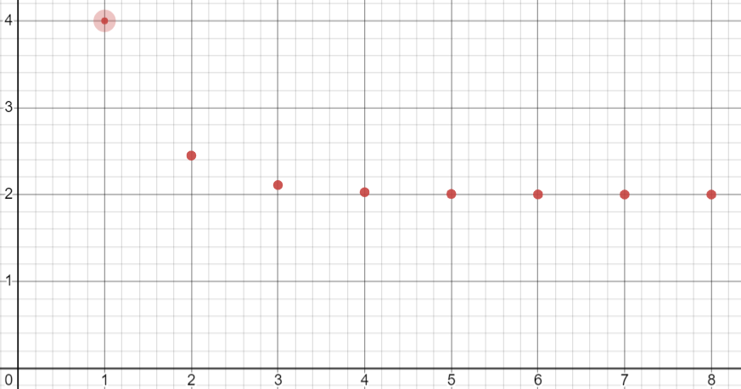

Рисунок - график последовательности при x1>2

:

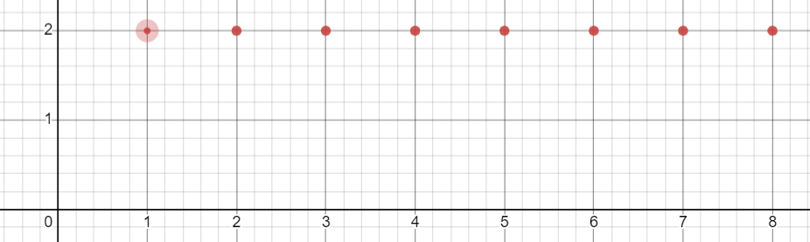

Рисунок - график последовательности при x1=2

:

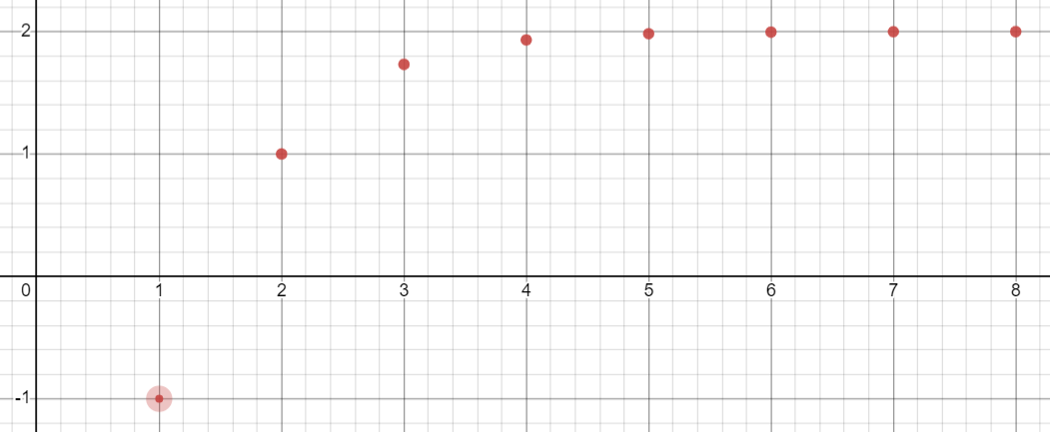

Рисунок - график последовательности при x1<2

6)

Найдем, при каких значениях $x_{1}$ последовательность невозрастающая:

$$x_{n}≥x_{n+1}$$

$$x_{n}≥\sqrt{2+x_{n}}$$

$\left\{\begin{aligned}2+x_{n}≤x_{n}^{2} \\ x_{n}≥0 \\ 2+x_{n}≥0\end{aligned}\right.$

$$\left\{\begin{aligned}\left(x_{n}-2\right)\left(x_{n}+1\right)≥0 \\ x_{n}≥0\end{aligned}\right.$$

$$x_{n}≥2$$

Если элемент $x_{n}≥2$, то начиная с него последовательность невозрастающая, значит вся последовательность невозрастающая при $x_{1}≥2$.

Если $x_{n}≥2$, то $x_{n+1}=\sqrt{2+x_{n}}≥\sqrt{2+2}=2$, значит последовательность ограничена снизу.

Вывод: по теореме Вейерштрасса последовательность имеет предел, равный 2 при $x_{1}≥2$.

Найдем, при каких значениях $x_{1}$ последовательность неубывающая:

$$x_{n}≤x_{n+1}$$

$$x_{n}≤\sqrt{2+x_{n}}$$

$\left[\begin{aligned}\left\{\begin{aligned}2+x_{n}≥x_{n}^{2} \\ x_{n}≥0\end{aligned}\right. \\ \left\{\begin{aligned}x_{n}<0 \\ 2+x_{n}=0\end{aligned}\right.\end{aligned}\right.$ $\left[\begin{aligned}-2≤x_{n}≤0 \\ \left\{\begin{aligned}\begin{aligned}-1≤x_{n}≤2 \\ x_{n}≥0\end{aligned}\end{aligned}\right.\end{aligned}\right.$

$$-2≤x_{n}≤2$$

Если элемент $-2≤x_{n}≤2$, то начиная с него последовательность неубывающая, значит вся последовательность неубывающая при $-2≤x_{1}≤2$.

Если ${-2≤x}_{n}≤2$, то $x_{n+1}=\sqrt{2+x_{n}}≤\sqrt{2+2}=2$, значит последовательность ограничена сверху.

Вывод: по теореме Вейерштрасса последовательность имеет предел, равный 2 при ${-2≤x}_{1}≤2$.

Получаем: при $x_{1}≥-2 \lim_{n→∞}{x_{n}}=2$.

# Задание 3

Какой порядок будет иметь приращение объема конуса по отношению

к бесконечно малому приращению радиуса его основания?

План:

1) Сделайте геометрическую иллюстрацию к задаче.

2) Составьте математическую модель: введите обозначения, составьте формулу.

3) Решите задачу аналитически.

4) Запишите ответ и проиллюстрируйте его геометрически.

Выполнение:

1) Иллюстрация к задаче:

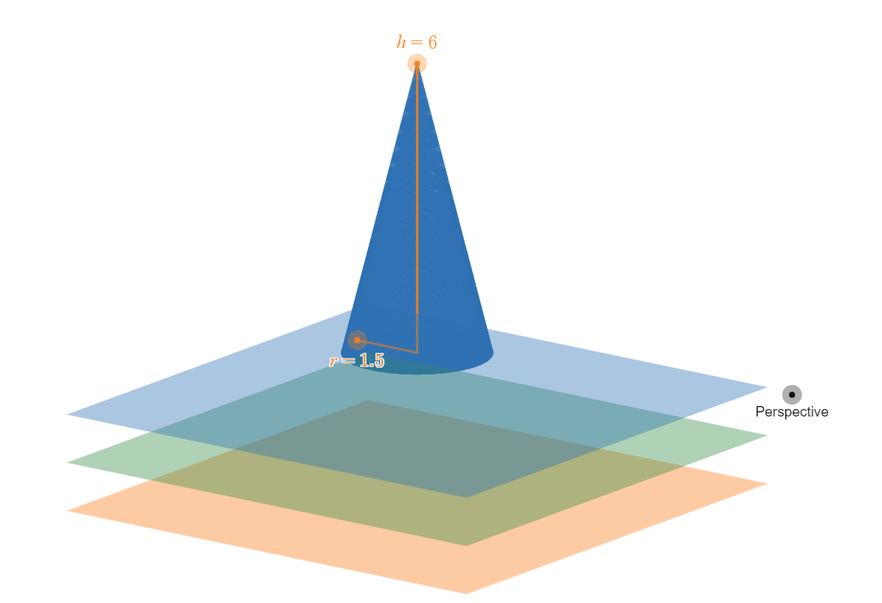

2) $V=\frac{1}{3}πr^{2}h$

$$V'=\frac{1}{3}π{(r+r')}^{2}h$$

r- начальный радиус

r’ - приращение

**△**V - приращение объёма

3) **△**V = − = − =

=

≠ 0 и ≠ ∞ =>

=> они одного порядка

4) Приращение объема конуса и бесконечно малое приращение радиуса его основания имеют одинаковый порядок



Рисунок -исходный конус

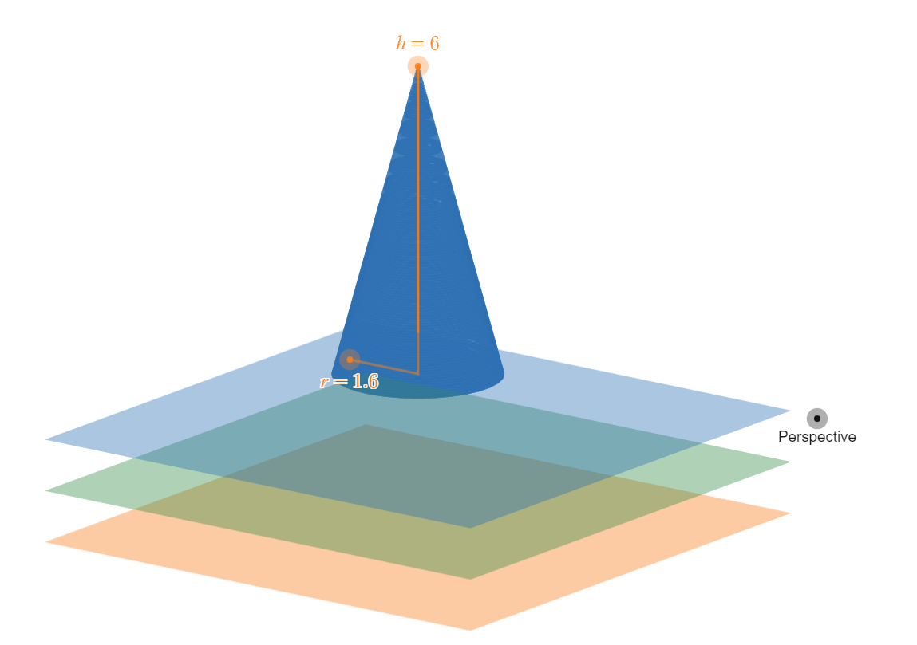

Рисунок -конус с малым приращением радиуса основания

# Задание 4

Вычислите длину окружности как предел периметра вписанного многоугольника, полученного удвоением числа сторон вписанного правильного шестиугольника.

План:

1) Сделайте геометрическую иллюстрацию к задаче.

2) Составьте математическую модель: введите обозначения, составьте формулу.

3) Решите задачу аналитически.

4) Запишите ответ и проиллюстрируйте его геометрически.

Выполнение:

1. Иллюстрация к задаче:

1. R – радиус описанной окружности, n-количество сторон

Формула вычисления периметра вписанного n-угольника:

$$P=2Rn\sin{\frac{180°}{n}}$$

1. Вычислим предел при n→∞:
$$\lim_{n→∞}\left(2Rn\sin{\frac{180°}{n}}\right)=\lim_{n→∞}\left(2Rn\frac{180°}{n}\right)=\lim_{n→∞}\left(360°R\right)=360°R=2πR$$

2. Длина окружности, как предел периметра вписанного в нее n-угольника при n→∞, равна $2πR$.

Иллюстрация при n→∞, где n-число сторон вписанного многоугольника:

вписанный 6-угольник вписанный 12-угольник окружность

# Задание 5

Даны последовательность $a_{n}$ и функция f(x). Исследуйте поведение предложенных величин.

План для :

1) Вычислите предел последовательности при n → ∞.

2) Постройте график общего члена последовательности в зависимости от номера n.

3) Проиллюстрируйте сходимость (расходимость) последовательности:

3a) вспомните определение сходимости (расходимости) последовательности;

3б) выберите три различных положительных числа ε1> ε2> ε3;

3в) для каждого такого числа изобразите на графике ε -окрестность («ε -трубу»)

3г) найдите на графике номер $n_{0}$, после которого все члены последовательности попадают в ε -окрестность, или установите, что такого номера нет.

Выполнение для :

1)

= =

= = = 3

2)

Рисунок 6 – график последовательности an

*3)*

$$ε_{1}=2; ε_{2}=1; ε_{3}=0.2$$

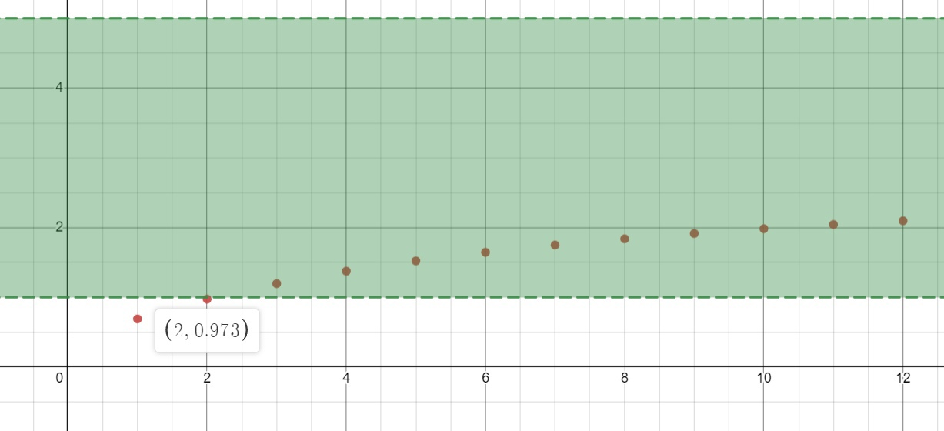

Рисунок 7 – ε-окрестность для ε=2

По графику видим, что после n0 = 2 все члены последовательности попадают в ε-окрестность.

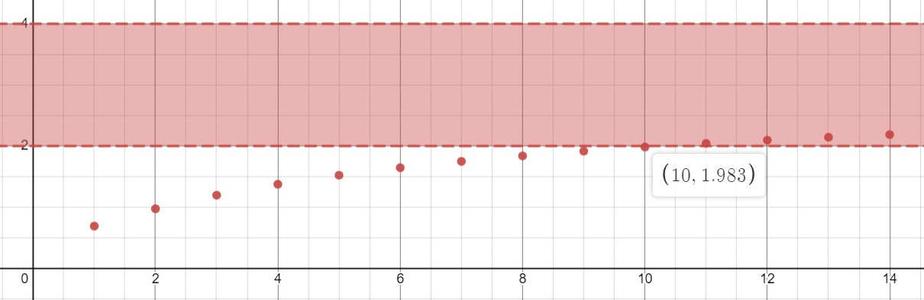

Рисунок 8 – ε-окрестность для ε=1

По графику видим, что после n0 = 10 все члены последовательности попадают в ε-окрестность.

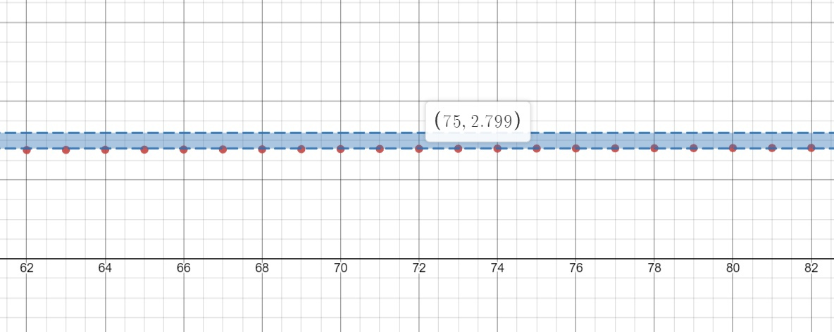

Рисунок 9 – ε-окрестность для ε=0.2

По графику видим, что после n0 = 75 все члены последовательности попадают в ε-окрестность.

План для f(x):

1) Вычислите предел функции при x → ∞.

2) Постройте график функции в зависимости от x.

3) Проиллюстрируйте сходимость (расходимость) функции на бесконечности:

3a) вспомните определение сходимости (расходимости) п) функции на бесконечности;

3б) выберите три различных положительных числа ε1> ε2> ε3;

3в) для каждого такого числа изобразите на графике ε -окрестность («ε -трубу»)

3г) найдите на графике δ-окрестность переменных x, в которой все значения функции f(x) попадают в ε -окрестность, или установите, что такой окрестности нет.

Выполнение для f(x):

f(x) = $({\frac{4+3x}{5+x})}^{7x+2}$

1)

Вычисление предела при $x→+∞$:

$\lim_{x→+∞}({\frac{4+3x}{5+x})}^{7x+2}$ = $\lim_{x→+∞}(1+{\frac{3x-2}{5+x})}^{7x+2}=$

$$= {\lim_{x→+∞}\left((1+{\frac{1}{\frac{5+x}{3x-2}})}^{\frac{5+x}{3x-2}}\right)}^{\frac{3x-2}{5+x}-7x+2}=$$

$=\lim_{x→+∞}e^{\frac{(3x - 2)(7x+2)}{5+x}}=\lim_{x→+∞}e^{\frac{21x^{2}-8x-4}{5+x}}= e^{+∞}$ = + $∞$

Вычисление предела при :

=

= 0

2) График функции в зависимости от x: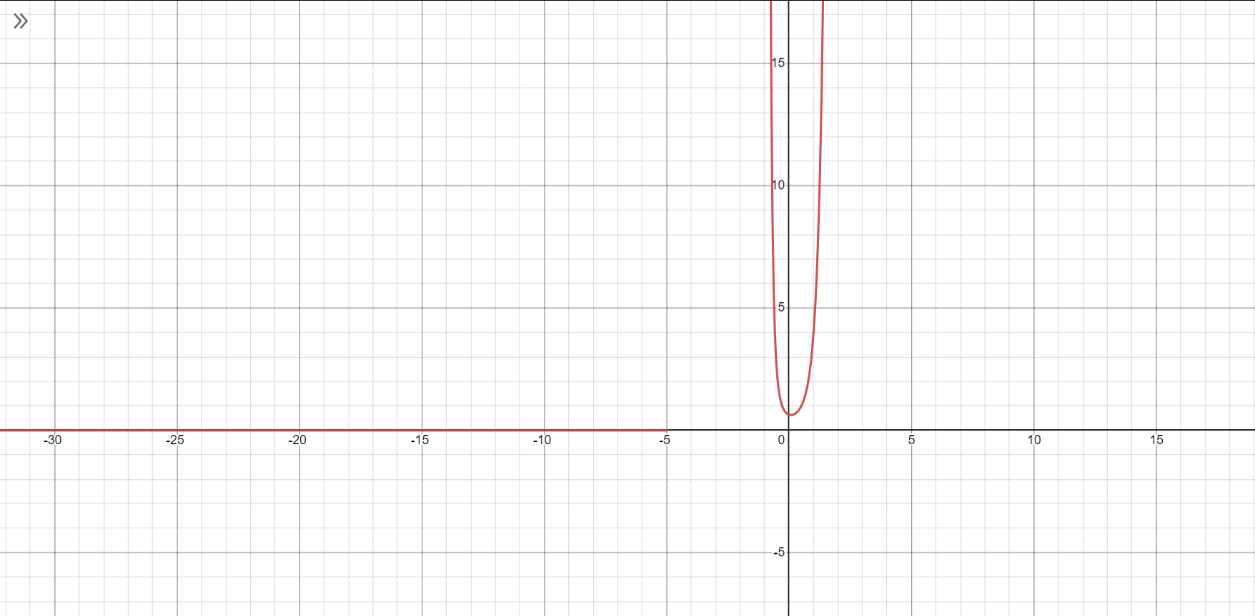

Рисунок 10 - график функции f(x)

3)

$$ε_{1}=4000; ε_{2}=300; ε_{3}=2.4$$

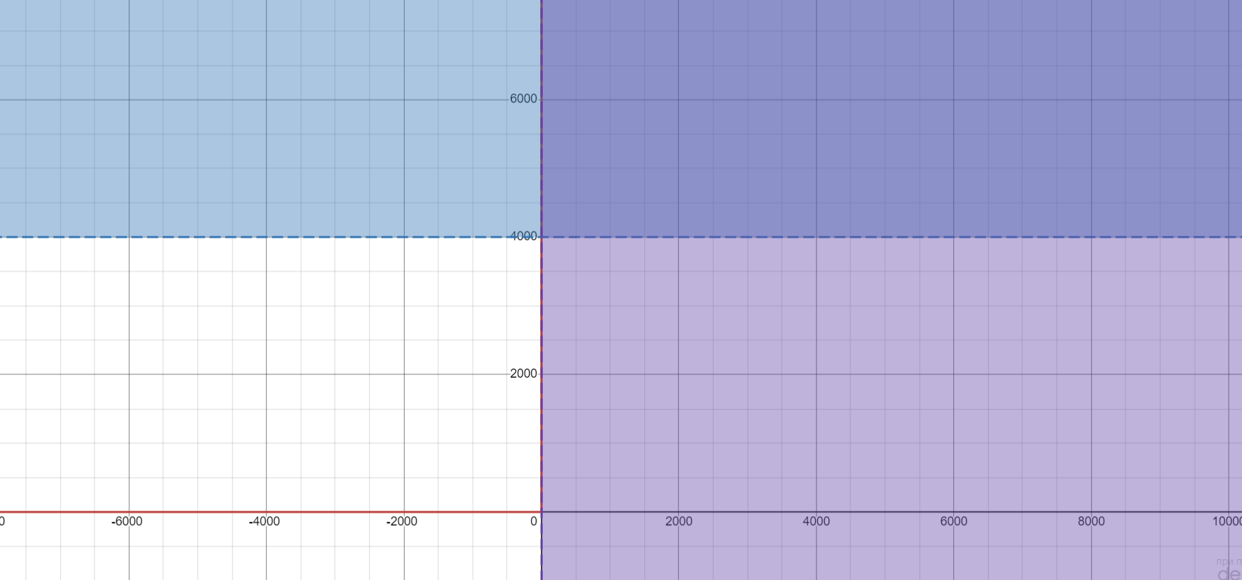

Рисунок 11 - ε-окрестность для ε=4000

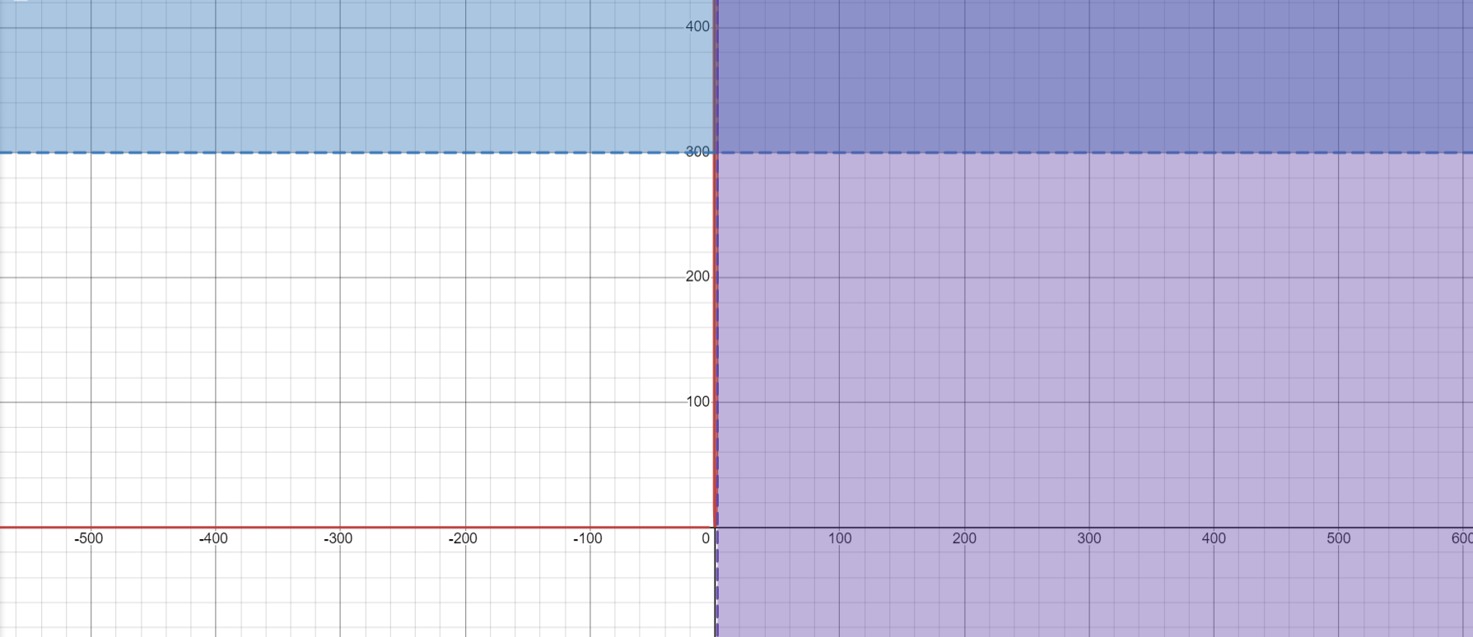

Рисунок 12 - ε-окрестность для ε=300

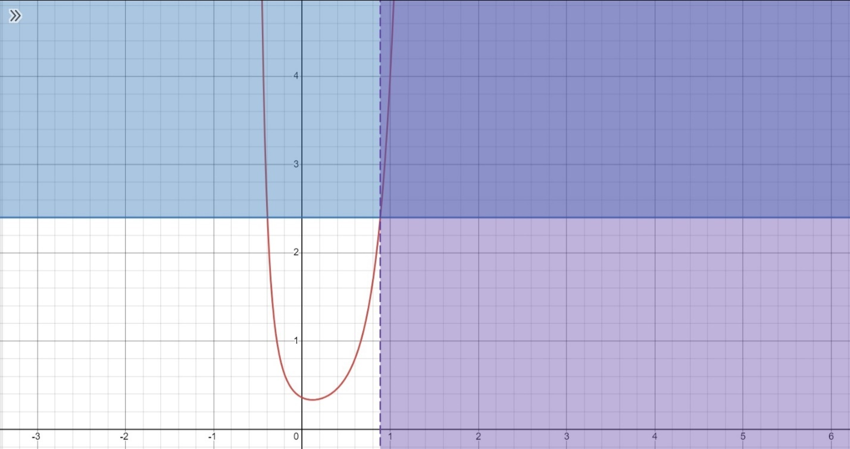

Рисунок 13 - ε-окрестность для ε=2.4

δ-окрестность на графиках отмечена фиолетовым цветом.

Вывод: предел данной функции равен бесконечности, функция расходящаяся.

Оценочный лист:

Казаев Максим – 100%

Михаил Рубин – 100%

Всеволод Шпак – 100%

Илья Коваленко – 100%

Михаил Романенко – 100%